Cours 1- Le territoire

I. Définitions

1. Territoire الاقليم
- Le mot territoire renvoie à au moins huit 08 définitions différentes. Ce qui caractérise le mieux le territoire est sa polysémie et sa comléxité.
- Le territoire est un espace délimité, approprié par un individu, une communauté, sur lequel peut s'exercer l'autorité d'un État, d'une collectivité.
- Le fonctionnement de ce système nécessite des consommations diverses allant des fluides aux équipements, et produit des impacts écologiques.
- Le territoire est une construction sociale d’un groupe composite, voire provisoire, structuré autour de ressources partagées et, le plus souvent, certaines de ces ressources sont liées à un espace physique défini.
- La notion de territoire implique, en principe, l'existence de limites précises. Mais il peut avoir des limites plus floues ou peut correspondre à une organisation réticulaire (en réseau).

2. Territorialisation
"Le territoire est une appropriation à la fois économique, idéologique et politique (sociale, donc) de l'espace par des groupes qui se donnent une représentation particulière d'eux-mêmes, de leur histoire." Guy Di Méo - Les territoires du quotidien, 1996,
La territorialisation consiste donc en l’action d’appropriation qui peut être juridique et économique (la propriété) ou symbolique (le sentiment d'appartenance, de connivence).

II. Composantes et fonctionnement du territoire

1. Composantes basiques du territoire
- Composante naturelle
- Composante sociale
- Composante politique
- Composante historique
- Composante culturelle
- Composante économique

2. Composantes essentielles du territoire
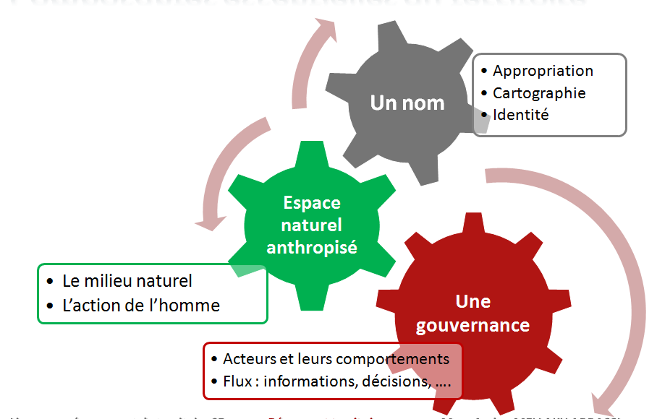

3. La boucle de rétroaction qui anime les territoires

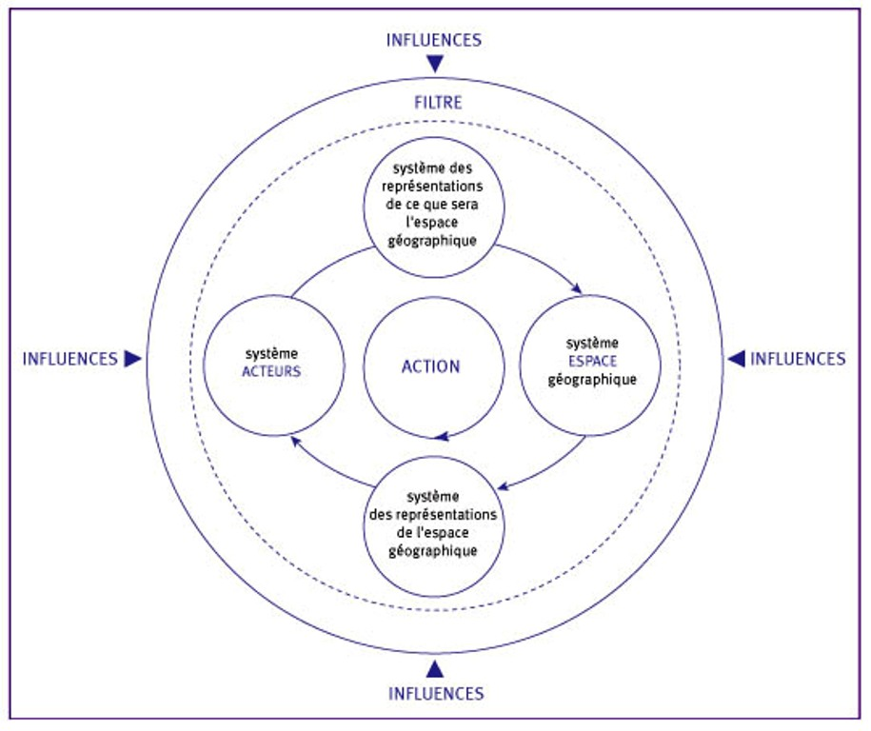

4. Pourquoi analyser son territoire ?
Répondre aux enjeux d’un territoire, aux attentes des acteurs, nécessite de le connaître et de le comprendre.
Les mots « connaître » et « comprendre » s’entendent au sens d’« avoir une analyse la plus précise possible de son territoire » :
- Apporter des solutions aux problématiques du territoire
- Proposer des opportunités d’aménagement et de développement du territoire

IV. conclusion
- Le territoire n’est pas l’espace.
- Le territoire est avant toute définition un système.
- Le territoire n’est plus seulement un espace vécu, perçu et voulu mais : le territoire est un système complexe évolutif qui associe un ensemble d’acteurs d’une part, l’espace géographique que ces acteurs utilisent, aménagent et gèrent d’autre part.

